**Ритм в музыкальном развитии детей дошкольного возраста.**

**Что такое ритм и чувство ритма?**

**Ритм** – это чередование различных длительностей звуков в музыке.

**Чувство ритма** – это способность активно (двигательно) переживать музыку, чувствовать эмоциональную выразительность музыкального ритма и точно его воспроизводить.

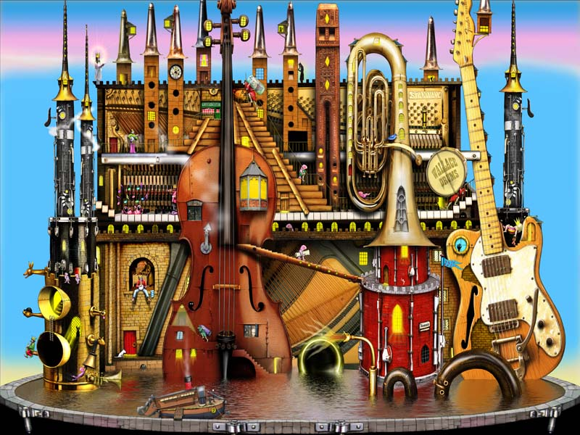Какова же природа ритма? Исследователи делают акцент на том, что ритмическое воспитание не может быть только слуховым, ведь ритм имеет в основе своей движение. Поэтому в развитии чувства ритма должно участвовать всё наше тело. Ещё одно важное наблюдение касается того, что в основе чувства ритма лежит восприятие выразительности музыки.

**Чувство музыкального ритма** имеет не только моторную, но и эмоциональную природу. Музыка – эмоциональна. Ритм – одно из выразительных средств в музыке, с помощью которого передается ее содержание, поэтому **чувство ритма составляет основу эмоциональной отзывчивости на музыку**. Характер музыкального ритма позволяет передавать мельчайшие изменения настроения музыки и тем самым постигать музыкальный язык.

Таким образом, чувство ритма – это способность активно воспринимать музыку, чувствуя ее эмоциональную выразительность, и точно воспроизводить ее.

Восприятие ритма, а следовательно, и музыки – это активный процесс. Иначе говоря, всякое полноценное восприятие музыки никогда не является только слуховым процессом. Оно всегда – процесс слухо - двигательный. Чувство ритма заложено в каждом ребенке, но чувству музыки  можно и обучить. Нужно слушать вместе с ребенком любую музыку, а также детские и колыбельные

песенки. Следует поощрять в  нем желание танцевать, маршировать, прихлопывать в ладоши, поощрять также желание играть на музыкальных инструментах. **Первым   инструментом может   быть   один   из ударных, а таковым может служить   все, начиная от сковородки и заканчивая бубном.**

Звучащие жесты – это игра звуками своего тела, игра на его поверхности: хлопки, шлепки по бёдрам, груди, притопы ногами, щелчки пальцами, цоканье языком и др. Идея использовать в элементарном музицировании те инструменты, которые даны человеку самой природой, отличается универсальностью, важной для массовой педагогики, т. к. подобные формы ритмического сопровождения в том или ином виде есть у всех народов мира, в том числе и в русском фольклоре.

**Предлагаем музыкальные игры на развитие у детей ритмического слуха.**

**Простейшие ритмы в речи и в музыке**

**Спой свое имя**

Покажите детям, как можно интересно ритмизовать имена в соответствии с простейшими ритмическими формулами, например:

Ка-тя, Ка-тенька, Катень-ка.

Варьируйте имя каждого ребенка — пусть все дети повторяют эти ритмические варианты, отхлопывая ритмический рисунок в ладоши и произнося имена нараспев.

**В ритмических играх можно использовать ударные инструменты: барабан, бубен, погремушка или элементарные ложки, деревянные палочки, кубики и т.д**

**Угадай имя**

Учите детей находить слова к ритмам. Прохлопайте в ладоши один из знакомых вариантов ритмизации имен — дети на примере любого имени угадывают и произносят этот вариант, например:

Аня, А-нечка, Анеч-ка, Анюта

**Повтори ритм**

Развивайте ритмическую память детей: воспроизводите на ударном инструменте простейшие ритмы, пусть дети отхлопывают их в ладоши.

**Сочини ритм**

Прививайте детям навыки ритмической импровизации. Предложите каждому ребенку выбрать инструмент и сымпровизировать ритм: маршевый или танцевальный, грозный или веселый. Каждую импровизацию дети обсуждают, для этого взрослый задает наводящие вопросы: «Какой ритм — веселый или грозный?»

**Поем шутки-прибаутки**

Спойте с детьми на одном звуке в сопровождении детских музыкальных инструментов (погремушка, деревянные палочки, кубики и т.д ) скороговорки, шутки, потешки, пословицы и т.п. Но прежде выразительно произнесите текст и прохлопайте ритм. Затем каждый ребенок пусть выберет понравившийся ему инструмент и воспроизведет на нем этот ритм. Теперь можно текст распеть на одном звуке, подыгрывая ритм на инструменте.

*Тук, тук, молотком*

*Мы построим новый дом.*

*Шепчет солнышко листочку:*

*- Не робей, голубчик!*

*И берет его из почки*

*За зеленый чубчик.*

*- Косой, косой, не ходи босой,*

*А ходи обутый, лапочки закутай.*

*Котик серенький присел*

*На печурочке.*

*И тихонечко запел*

*Песню Юрочке.*

**Подыграй ритм**

Подыграйте на детских ударных инструментах ритмический рисунок детской песни из мультфильма, или любой Р.Н.М, или песни исполненной родителями или бабушкой. Но прежде послушайте музыку и попробуйте воспроизвести ритм хлопками в ладоши.

**Досочини ритм**

Формируйте у детей ощущение музыкального завершения как логической точки в конце речевой и музыкальной фразы на репертуаре стихов-шуток, загадок, детских песен.

**Отгадай песенку**

Развивайте у детей долговременную ритмическую память. Воспроизведите ритм знакомой песенки и попросите детей отгадать ее. Ребенок, который первый отгадал песенку, сопровождает пение ритмическим аккомпанементом на ударном инструменте. Репертуар: детские песенки «Петушок», «Андрей-воробей», «Маленькой елочке», «Дождик».

**Ритмическая сказка**

Расскажите детям эту сказку очень выразительно, с целью закрепить в слуховом сознании ребенка пройденные ритмоформулы и активизировать его воображение, творческое мышление. Начните так:

«Сегодня я расскажу быль-небылицу о том, как мальчик Алеша приручил лесного дятла. Что-то в моем рассказе — быль (то, что было на самом деле), а что-то — выдумка. Итак, слушай».

«Однажды, когда Алеша жил на даче, рано утром кто-то тихо постучал в его окошко: тук-тук-тук , затем громче: тук, ту-ки, тук ». Попросите ребенка показать на деревянных ложках, какой именно стук услышал Алеша. При неправильном воспроизведении повторите слова «тук, ту-ки, тук» и добившись правильного воспроизведения ритмоформулы, продолжайте сказку.

«Алеша вначале подумал, что это ветер пошевелил веткой дерева.(шелест целлофана или бумаги) Но стук повторился громче и настойчивее: ту-ки, ту-ки, тук, тук! . Обратитесь к ребенку: «Анечка, покажи, какой стук услышал Алеша?» Добивайтесь громкого, четкого, настойчивого звучания деревянных ложек и лишь затем продолжайте рассказ.

«Алеша испугался, но любопытство заставило его встать и выглянуть в окно. И что же он увидел? В окошко стучал дятел, которого он часто видел в лесу и каждый раз кричал ему: "Привет!" Алеша очень обрадовался гостю и стал ему в ответ постукивать по стеклу, причем старался повторить тот ритм, который выстукивал дятел.» Попросите детей прохлопать в ладоши этот ритм и воспроизведите знакомые детям ритмы в разных комбинациях . Завершите рассказ словами:

«Дятлу, видимо, понравилось такое общение с Алешей и он стал прилетать каждое утро. А Алеша, мальчик очень умный, каждый раз пытался догадаться, что хотел сказать ему дятел, и для этого стал переводить его стук в слова. Что получилось у Алеши — об этом в следующий раз!»

**Вечерняя история.**

1. Поздней ночью двери пели, песню долгую скрипели, (*пластмассовые крышки)*

2. Подпевали половицы – «Нам не спится, нам не спится!».

(*металлические крышки* )

3. Ставни черные дрожали и окошки дребезжали.

(*звенит   колокольчик; горох, насыпанный в металлическую банку)*

4. И забравшись в уголок, печке песню пел сверчок.

(*свистулька*)

**Ритмический аккомпанемент**

Объясните детям, что песня звучит интересней с аккомпанементом. Предложите им воспроизвести на ударных инструментах стук колес паровозика и спойте под него песню «Голубой вагон» . Первоначально это может быть равномерный ритм медленными или быстрыми длительностями. Затем усложните задание. Попросите постучать в виде аккомпанемента ритм слов песни.

**Досочини песенку**

Напойте детям песенку с ритмическим сопровождением, но не до конца, и попросите каждого досочинить ее конец. Слова такие:

Кап-кап, кап-кап,

Мокрые дорожки. — пойте на однотонной мелодии

Все равно пойдем гулять, — поет ребенок в свободной форме –

Надевай г а л о ш к и! (сапожки, босоножки) интонирования с четким ритмическим сопровождением слов хлопками в ладоши.

Ритм присутствует в нашей жизни повсюду. Биение сердца – ритм нашего организма. С его помощью можно успокоить или активизировать реакции нашего организма в разных ситуациях. Наша речь, овладение чтением и письмом так же требует развитого чувства ритма. Поэтому занятия музыкальным ритмом – это тренировка, которая дает ребенку бесценный жизненный опыт.